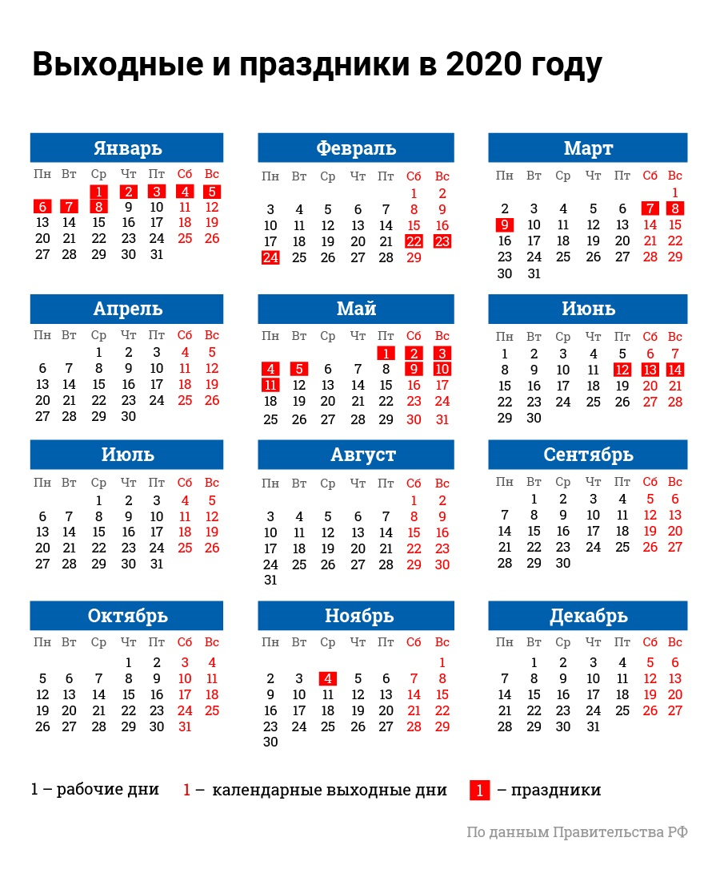

КОММЕНТАРИЙ
к производственному календарю на 2020 год

В данном производственном календаре приводится норма рабочего времени на месяцы, кварталы и 2020 год в целом при 40-, 36- и 24-часовых рабочих неделях, а также количество рабочих и выходных дней при пятидневной рабочей неделе с двумя выходными днями.

Нерабочие праздничные дни

Статьей 112 Трудового кодекса Российской Федерации установлены следующие нерабочие праздничные дни в Российской Федерации:
1, 2, 3, 4, 5, 6 и 8 января - Новогодние каникулы;
7 января - Рождество Христово;
23 февраля - День защитника Отечества;
8 марта - Международный женский день;
1 мая - Праздник Весны и Труда;
9 мая - День Победы;
12 июня - День России;
4 ноября - День народного единства.
Согласно статье 6 ТК РФ законами и иными нормативно правовыми актами органов государственной власти субъектов Российской Федерации могут быть установлены дополнительные нерабочие праздничные дни. Соответствующая норма содержится также в Постановлении Президиума Верховного Суда РФ от 21.12.2011 N 20-ПВ11 и в пункте 8 письма Минтруда России от 10.07.2003 N 1139-21.
Дополнительно нерабочими праздничными днями могут объявляться религиозные праздники в порядке, предусмотренном ч. 7 ст. 4 Федерального закона от 26.09.1997 N 125-ФЗ.

Перенос выходных дней

В соответствии с частью 2 статьи 112 Трудового кодекса Российской Федерации при совпадении выходного и нерабочего праздничного дней выходной день переносится на следующий после праздничного рабочий день. Исключением из этого правила являются выходные дни, совпадающие с нерабочими праздничными днями с 1 по 8 января. Правительство Российской Федерации переносит два выходных дня из числа этих дней на другие дни в очередном календарном году.
В соответствии с частью пятой статьи 112 ТК РФ в целях рационального использования работниками выходных и нерабочих праздничных дней выходные дни могут переноситься на другие дни федеральным законом или нормативным правовым актом Правительства Российской Федерации.
В 2020 году в соответствии с постановлением Правительства РФ от 10 июля 2019 года N 875 "О переносе выходных дней в 2020 году" перенесены следующие выходные дни:
с субботы 4 января на понедельник 4 мая;
с воскресенья 5 января на вторник 5 мая.
Следовательно, с учетом переноса выходных дней в 2020 году "новогодние каникулы" для работников продлятся 8 дней - с 1 по 8 января 2020 года.
Длинные выходные ждут россиян в феврале - с 22 по 24 февраля, в марте - с 7 по 9 марта 2020 года.
В мае 2020 года работники будут отдыхать с 1 по 5 мая в связи с празднованием Праздника весны и Труда, а также с 9 по 11 мая в связи с празднованием Дня Победы.

Определение нормы рабочего времени

В соответствии с Порядком, утвержденным приказом Минздравсоцразвития России от 13.08.2009 N 588н, норма рабочего времени исчисляется в зависимости от установленной продолжительности рабочего времени в неделю по расчетному графику пятидневной рабочей недели с двумя выходными днями в субботу и воскресенье исходя из продолжительности ежедневной работы (смены). Так, при 40-часовой рабочей неделе норма рабочего времени - 8 часов, при продолжительности рабочей недели 36 часов она составит 7,2 часа, при 24-часовой рабочей неделе - 4,8 часа.
Исчисленная в указанном порядке норма рабочего времени распространяется на все режимы труда и отдыха.
В соответствии с частью 1 статьи 95 ТК РФ продолжительность рабочего дня или смены, непосредственно предшествующих нерабочему праздничному дню, уменьшается на один час. В 2020 году работники будут работать на один час меньше 30 апреля, 8 мая, 11 июня, 3 ноября, 31 декабря (накануне праздников 1 мая, 9 мая, 12 июня, 4 ноября 2020 года, 1 января 2021 года).
Также следует учитывать, что в соответствии с Порядком, утвержденным приказом Минздравсоцразвития России от 13 августа 2009 года N 588н, в тех случаях, когда в соответствии с решением Правительства Российской Федерации выходной день переносится на рабочий день, продолжительность работы в этот день (бывший выходной) должна соответствовать продолжительности рабочего дня, на который перенесен выходной день.
Таким образом, всего в 2020 году для работников с пятидневной рабочей неделей будет 5 рабочих дней с сокращенной продолжительностью на один час.

Примеры:

В январе 2020 года при пятидневной рабочей неделе с двумя выходными днями будет 17 рабочих дней и 14 выходных дней.
Норма рабочего времени в январе 2020 года составит:
при 40-часовой рабочей неделе - 136 часов (8 час. x 17 дней);
при 36-часовой рабочей неделе - 122,4 часа (7,2 час. х 17 дней);
при 24-часовой рабочей неделе - 81,6 часа (4,8 час. х 17 дней).
В 2020 году в целом при пятидневной рабочей неделе с двумя выходными днями будет 248 рабочих дней, в том числе 5 сокращенных на один час рабочих дней, указанных выше, и 118 выходных и нерабочих праздничных дней.
Количество рабочих дней в 2020 году по сравнению с 2019 годом увеличилось на один день, количество выходных и праздничных дней в 2019 и 2020 годах совпадает.
Норма рабочего времени в 2020 году в целом составит:
при 40-часовой рабочей неделе - 1979 часов
(8 час. x 248 дней - 5 часов = 1 979 часов);
при 36-часовой рабочей неделе - 1 780,6 часов
(7,2 час. x 248 дней - 5 часов = 1 780,6 часов);
при 24-часовой рабочей неделе - 1 185,4 часа
(4,8 час. x 248 дней - 5 часов = 1 185,4 часа).

